Audio Recognizer

Thirteenth group：何鹏程 朱云龙 梁骏杰 陈柏山

1. 引言 3
1.1 编写目的 3
1.2 范围 3
1.3 参考资料 3
1.4 术语定义 4
1.5 版本更新信息 4
1.6 关键技术与解决方案 4
2. 概要设计概述 5
2.1 需求概要 5
2.2 系统开发环境 产品开发和维护所需的配置： 5
2.3 功能结构图 6
2.4 系统流程图 6
3. 模块详细设计 7
3.1 系统模块设计 7
3.2 接口设计 8
3.3 界面设计 8
3.4 UML 9
3.5 数据库模块设计 11
3.6 接口设计 11
4. 系统出错处理设计 12

引言

编写目的
编写详细设计说明书是软件开发过程必不可少的部分，其目的是为了使开发人员在完成概要设计说明书的基础上完成概要设计规定的各项模块的具体实现的设计工作。
该文档根据Audio Recognizer系统的功能和性能，阐述了该系统的功能模块的详细描述实现细节。
本文档的预期读者包括:
- 设计开发人员
- 项目管理人员
- 测试人员
- 用户

范围
该文档的目的是解决整个项目系统具体部分如何做的问题。

参考资料
[1] 《软件项目管理》 中国铁道出版社
[2] 《HTML5+CSS3+JavaScript从入门到精通（标准版）》 中国水利水电出版社
[3] 《HTML5实战》 人民邮电出版社
[4] 《傅里叶变换算法与应用》 机械工业出版社

术语定义
序号 | 术语 | 说明性定义
1 | MySql | 系统服务器所使用的数据库关系系统（DBMS）。
2 | B/S | 浏览器/服务器结构，它是随着Internet技术的兴起，对C/S结构的一种变化或者改进的结构。
3 | SQL | 一种用于访问查询数据库的语言
4 | UML | 统一建模语言、是一套用来设计软件蓝图的标准建模语言，是一种从软件分析、设计到编写程序规范的标准化建模语言。
5 | HTML5 | HTML5 技术在 2014 年正式形成规范，它比以往的任何 HTML 版本都要强大，更具有交互性，将多媒体技术纳入其中，还提供了应用程序接口.它 可以处理文字、音视频、图像等，有很好的人机交互 性.HTML 还可以跨平台，在不同的系统平台上都可以使用.还可以跨设备，浏览器可以屏幕的尺寸不同来自动调整网页.
6 | shazam | 是一个已经投入使用的音频指纹系统，它可以让一个移动设备识别多种途径中的某个正在播放的歌曲，然后返回给用户正在播放的歌曲信息。该算法的指纹是基于语谱图的能量峰值点的匹配。

版本更新信息
修改编号 | 修改日期 | 修改后版本 | 修改位置 | 修改内容描述

关键技术与解决方案
本系统采用B/S结构，开发工具为PyCharm，后台数据库是MySql，软件要求：操作系统为Windows 10，客户端Chrome ，硬件要求：、Inter i5或者更高，内存要求2G或更高。
本课题需要学习傅里叶算法(FFT)将音频时域信息转换为频域信息，以及Shazam引入的音频指纹思想。这是一个我们从未接触和理解过的知识领域，所以我们的团队成员决定在项目开始编码之前花一周的时间来学习和掌握FFT和音频指纹。

概要设计概述

需求概要
随着基于海量音频内容的快速关键词检索技术的日益成熟，它在人们的精神生活等方面发挥着重要的作用。当我们无意中听到一首歌或一段音乐，但我们需要知道歌曲的名字才能录制，但没有办法开始。为了增加用户的体验，本产品是一个简单易用的音乐识别应用程序，用户可以利用这个功能来识别当前环境中正在播放的歌曲信息，给人们在休息时间带来新的惊喜和体验。这也是一种寻找好音乐的方式，毕竟，一首好歌，值得推荐给更多的听众。有了它，你可以和你的朋友探索更多的新音乐，并分享到世界各地。
要求系统能有效、快速、可靠和无误的完成听歌识曲操作。并且要求系统界面简单明了，易于操作。

系统开发环境
产品开发和维护所需的配置：
分类 | 名称 | 版本
操作系统 | Windows | Windows 10
数据库 | Mysql | 5.7
编程语言前端 | H5
编程语言后端 | Python | 3.7
开发环境IDE | PyCharm | 2018.03

功能结构图
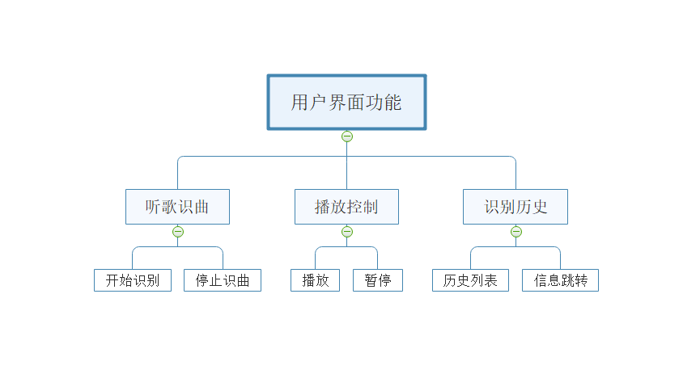
图1 功能结构图

系统流程图
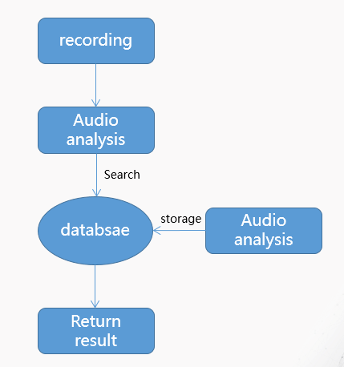
图2 系统流程图

首先用户点击听歌识曲按钮，系统调用设备麦克风录音，并向后台服务器传输音频信息。后台接收到前端传来的音频信息对其进行傅里叶变换和提取音频指纹等处理，然后将处理完的指纹信息在数据库中进行比对检索，检索完成后返回检索的结果（歌曲信息）。最后用户可在歌曲信息展示部分的点击播放按钮进行播放查看所展示歌曲是否是当前环境所播放的歌曲。

模块详细设计

系统模块设计
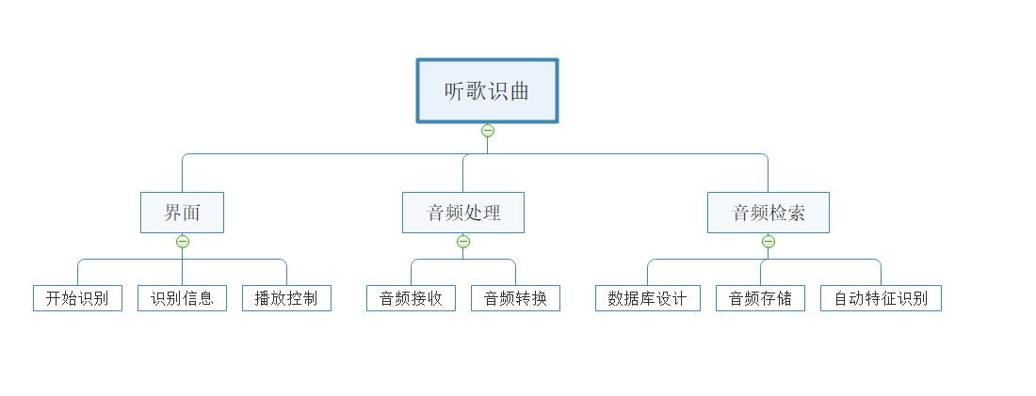
图3 模块结构图

模块描述:
- 页面模块设计:该页面分为三个部分:歌曲识别按钮，后台返回的检索歌曲的信息显示部分，以及返回歌曲播放的控制按钮。
- 音频处理模块:利用傅立叶算法将音频时域信息转换为频域信息，利用shazam引入的音频指纹思想提取音频特征值;
- 数据库模块:数据库处理模块分为数据库存储设计和访问操作。数据库采用哈希索引存储方法。检索采用匹配指纹等一系列方法，在数据库中找到匹配度最高的音乐，然后返回ID等信息。

接口设计
- 录制接口:点击前端歌曲识别按钮触发录制事件，调用该接口限制录制和录制的采样大小、频率通道数等参数;
- I/O接口:调用该接口接收和读取音频流;
- 傅里叶变换接口:点击歌曲识别按钮后，后台调用该接口对传输的音频进行傅里叶变换，提取频域信息;
- 指纹提取接口:接收到频域信息后，调用该接口提取音频指纹特征值;
- 数据库操作接口:调用该接口访问音频信息;
- 播放器界面:点击前端歌曲播放按钮，触发播放音乐事件，调用该界面播放返回的音乐。

界面设计
该图只是一个操作原型界面，然后据此评估，以便验证是否满足了用户的要求，必要时进行修改，然后再修改，知道用户满意为止。
听歌识曲界面原型图
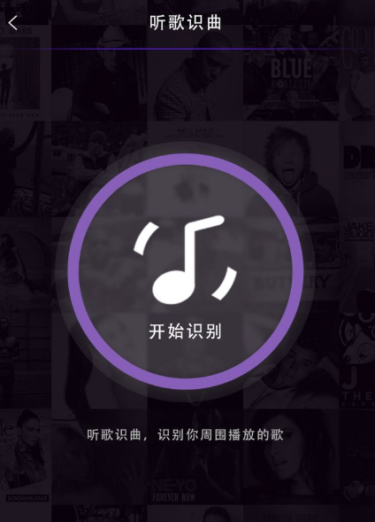
识别成功页面原型图
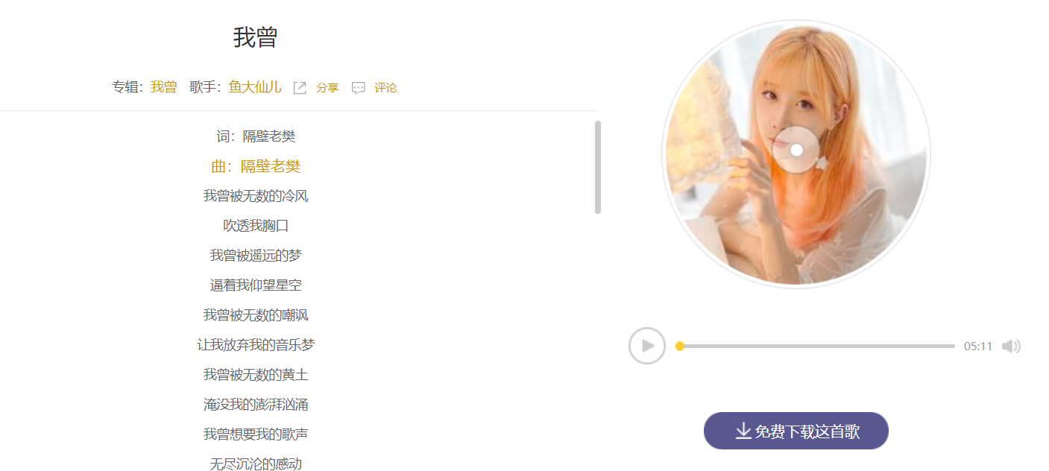

UML
系统用例图:
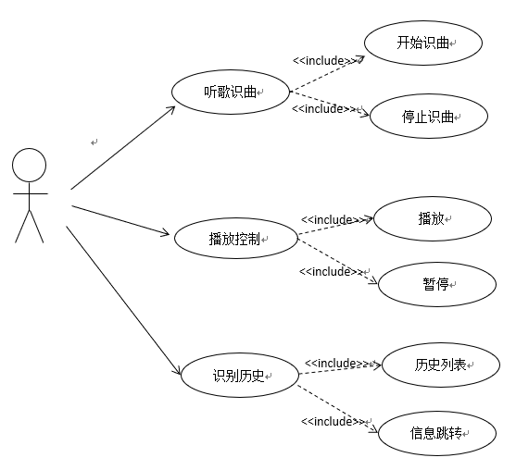

用例描述:
（1）用例名称：开始识曲
参与者：用户
目标：使得用户可以使用当前设备麦克风进行录音，并识别当前环境播放的歌曲
前置条件：系统正在运行
基本事件流：1.用户单击界面上“开始识曲”按钮
2.系统将识别当前环境所播放的歌曲
（2）用例名称：停止识曲
参与者：用户
目标：使得用户可以停止系统识别歌曲
前置条件：系统正在识别当前环境所播放的歌曲（还未返回结果）
基本事件流：1.用户单击“停止识曲”按钮
2.系统将停止识别歌曲
（3）用例名称：播放
参与者：用户
目标：使得用户可以播放后台识别返回的歌曲
前置条件：系统识别返回麦克风所录制的歌曲信息
基本事件流：1.用户单击“播放”按钮
2.播放识别出的歌曲
（4）用例名称：暂停
参与者：用户
目标：使得用户可以暂停正在播放的歌曲
前置条件：识别出的歌曲正在播放
基本事件流：1.用户单击“暂停”按钮
2.暂停当前播放的歌曲
（5）用例名称：识别历史
参与者：用户
目标：使得用户可以查看系统在此设备上所识别的历史
前置条件：系统处于运行状态
基本事件流：1.用户单击“播放历史”按钮
2.系统会展示识别历史歌曲列表
（6）用例名称：歌曲信息展示
参与者：用户
目标：使得用户可以查看识别历史表单中歌曲的具体信息
前置条件：识别历史表单中有歌曲
基本事件流：1.用户单击列表歌曲
2.系统会跳转到歌曲信息展示页

数据库模块设计
数据库概念结构设计:
E-R图
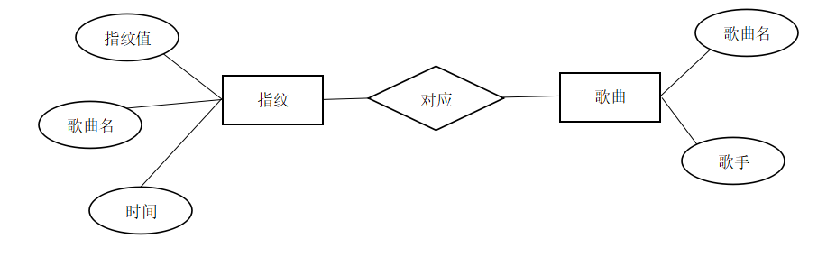
E-R图对应的关系模式：
歌曲指纹（指纹值，歌曲名，时间）
歌曲（歌曲名，歌手）

数据库物理结构设计:设计数据库的物理结构，根据数据库的逻辑结构来选定DBMS，并设计和实施数 据库的存储结构、存取方式等。
在歌曲生成了指纹后通过检索指纹库即可返回要检索的歌曲。本系统设计将生成的指纹放入散列表中，指纹用来生成散列表键值，每一个表项都是相同指纹所对应的音乐数据。音乐数据包括：音乐的id和该指纹在该音乐中出现的时间。
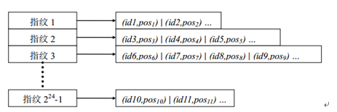

接口设计
1、录制接口:点击前端歌曲识别按钮触发录制事件，调用该接口限制录制和录制的采样大小、频率通道数等参数;
2、I/O接口:调用该接口接收和读取音频流;
3、傅里叶变换接口:点击歌曲识别按钮后，后台调用该接口对传输的音频进行傅里叶变换，提取频域信息;
4、指纹提取接口:接收到频域信息后，调用该接口提取音频指纹特征值;
5、数据库操作接口:调用该接口访问音频信息;
6、播放器界面:点击前端歌曲播放按钮，触发播放音乐事件，调用该界面播放返回的音乐。

系统出错处理设计
本系统会出现的错误主要是对用户所提供的音频没有正确检索匹配。为了解决这一问题，针对可能导致此错误的原因，根本方法是在系统设计及编码阶段提高代码的严密性，改进指纹的选取方法和数量，以提高系统对于音频的识别率和对环境的抗噪性。

出错提示 | 原因 | 解决方法
程序运行停止 | 程序被中断 | 重启应用/清除缓存
音乐不能播放 | 文件损坏或播放路径不对 | 将音乐文件放在指定文件夹中
识别错误/无反应 | 用户录制音频时间过短/环境嘈杂 | 调整录取时长/选择安静录音场所。

